1. Поддержите в ребенке его стремление стать школьником. Ваша искренняя заинтересованность в его школьных делах и заботах, серьезное отношение к его первым достижениям и возможным трудностям помогут первокласснику подтвердить значимость его нового положения и деятельности.
2. Обсудите с ребенком те правила и нормы, с которыми он встретился в школе. Объясните их необходимость и целесообразность.
3. Ваш ребенок пришел в школу, чтобы учиться. Когда человек учится, у него может что-то не сразу получаться, это естественно. Ребенок имеет право на ошибку.
4. Составьте вместе с первоклассником распорядок дня, следите за его соблюдением.
5. Не пропускайте трудности, возможные у ребенка на начальном этапе овладения учебными навыками. Если у первоклассника, например, есть логопедические проблемы, постарайтесь справиться с ними на первом году обучения.
6. Поддержите первоклассника в его желании добиться успеха. В каждой работе обязательно найдите, за что можно было бы его похвалить. Помните, что похвала и эмоциональная поддержка («Молодец!», «Ты так хорошо справился!») способны заметно повысить интеллектуальные достижения человека.
7. Если вас что-то беспокоит в поведении ребенка, его учебных делах, не стесняйтесь обращаться за советом и консультацией к учителю или школьному психологу.
8. С поступлением в школу в жизни вашего ребенка появился человек более авторитетный, чем вы. Это учитель. Уважайте мнение первоклассника о своем педагоге.
9. Учение — это нелегкий и ответственный труд. Поступление в школу существенно меняет жизнь ребенка, но не должно лишать ее многообразия, радости, игры. У первоклассника должно оставаться достаточно времени для игровых занятий.
10. Режим основан на закономерностях, по которым живет организм. Если соблюдать основные моменты режима (утренняя зарядка (лучше вместе с родителем), после школы отдых, прогулка (суточная норма не менее 3-3,5 часов), активные игры в движении (суточный объем активных движений должен быть не менее 2 часов), прогулка перед сном (хотя бы 15-30 минут) и длительный ночной сон – не менее 10 часов), то укрепляется основа основ нашей деятельности – нервная система, повышается сила, уравновешенность нервных процессов. В результате нервная система приобретает способность быстро приспосабливаться к новой обстановке, к новым видам деятельности, не поддаваться утомлению.
11. При занятиях дома необходимо учитывать закономерности работоспособности: дать время собраться, сосредоточиться – 3-5 минут (не торопите ребенка в этот момент, лучше проговорите с ним, что будите сейчас делать), не требовать приготовления всех заданий в один присест. Если видите, что ребенок отвлекается, крутится, подтягивается – дайте ему возможность передохнуть. Начинайте выполнение домашней работы с самого легкого предмета, затем переходите к выполнению самого трудного, а потом все остальное.
12. Специальными исследованиями установлено: продолжительность непрерывного чтения не должна в 6 лет превышать 8 минут, а в 7-8 лет – 10 минут. Оптимальная продолжительность непрерывного письма – 3 минуты. Не забывайте о перерывах.
13. Важно помнить: то, что сегодня ребенок делает с помощью родителей, завтра он сможет выполнять сам, если делать дело с ним, а не за него.

ПАМЯТКА

РОДИТЕЛЯМ ПЕРВОКЛАССНИКОВ
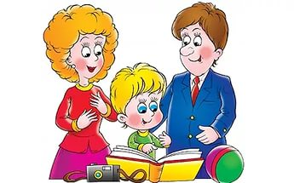

Не делайте этого!!!
Чему учатся родители у ребёнка.
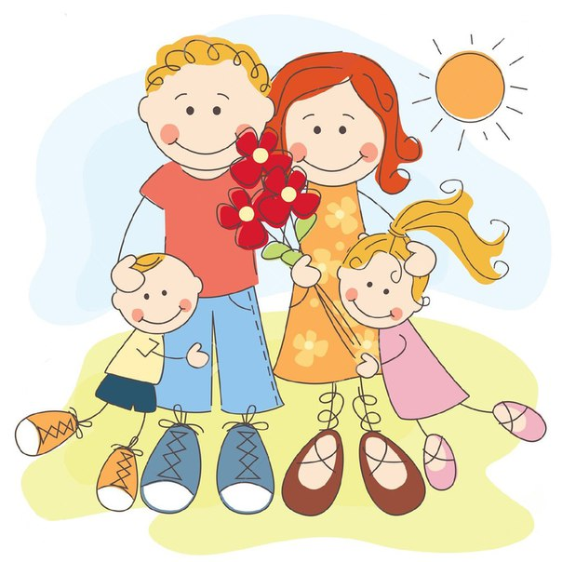

- Не балуйте меня. Я знаю, что совсем не обязательно давать мне всё, что я прошу. Я просто испытываю вас.
- Не бойтесь проявлять со мной твёрдость. Я предпочитаю именно такой подход. Это помогает мне определить своё положение в жизни.
- Не полагайтесь в отношении со мной только на силу. Это приучит меня к тому, что считаться нужно только с силой. Больше предлагайте, чем заставляйте.
- Не будьте непоследовательными - это сбивает меня с толку. Я буду всегда стремиться оставить последнее слово за собой.
- Не давайте обещаний, которых вы не можете выполнить – я перестану Вам верить.
- Не поддавайтесь на мои провокации, я это делаю, что бы проверить вашу реакцию. Иначе я попытаюсь достичь ещё больших побед таким образом.
- Не приходите в ужас, когда я говорю, что ненавижу Вас. Я не имею это в виду. Я просто хочу, чтобы вы меня поняли, и не знаю, как это выразить.
- Не делайте за меня то, что я смогу сделать сам, - я буду использовать Вас в качестве прислуги.
- Не допускайте, чтобы я становился предметом вашего внимания, только когда совершаю дурные поступки. Это вдохновит меня на следующие «подвиги»
- Не пытайтесь обсуждать моё поведение в самый разгар конфликта. Будет лучше, если Вы дадите мне немного остыть, а потом расскажите, в чём я был не прав.
- Не придирайтесь и не ворчите на меня всё время. Иначе я буду защищаться, притворяясь глухим.
- Не защищайте меня от последствий моих ошибок - я учусь на собственном опыте.
- Не беспокойтесь о том, что мы проводим мало
времени вместе Гораздо важнее то, как мы его проводим.
- Не нарушайте равновесия между одобрением и недовольством. Заслуженная похвала может забыться, но незаслуженный нагоняй - никогда.
- Не воспринимайте меня только, как объект воспитания.
Относитесь ко мне так, как вы относитесь к своим друзьям. Тогда я тоже стану вашим другом.

Я Вас так люблю!
Пожалуйста, ответьте мне любовью.

